17 октября 2018 года
Выступление на городском методическом семинаре
«Роль библиотеки в преемственности работы детского сада и начальной школы по развитию речи»
с докладом по теме: «Формы взаимодействия библиотеки, детского сада и начальной школы в контексте повышения интереса к чтению»
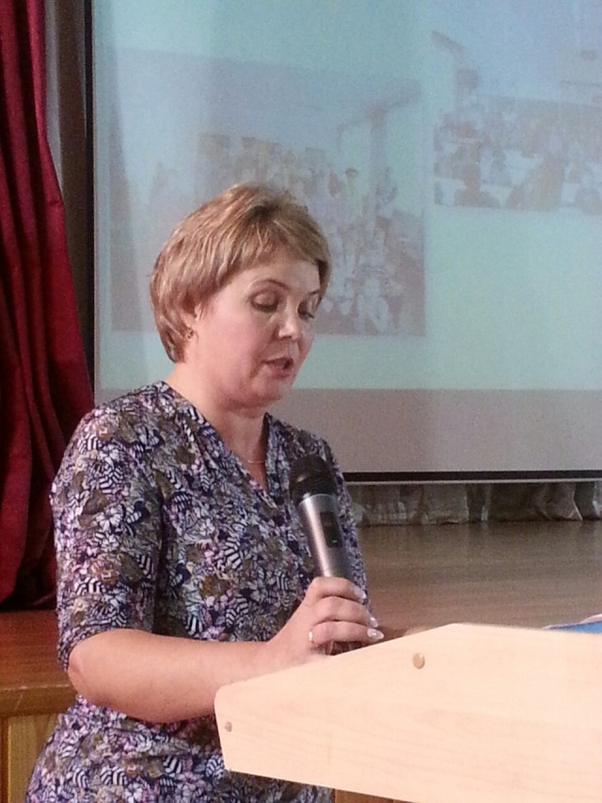

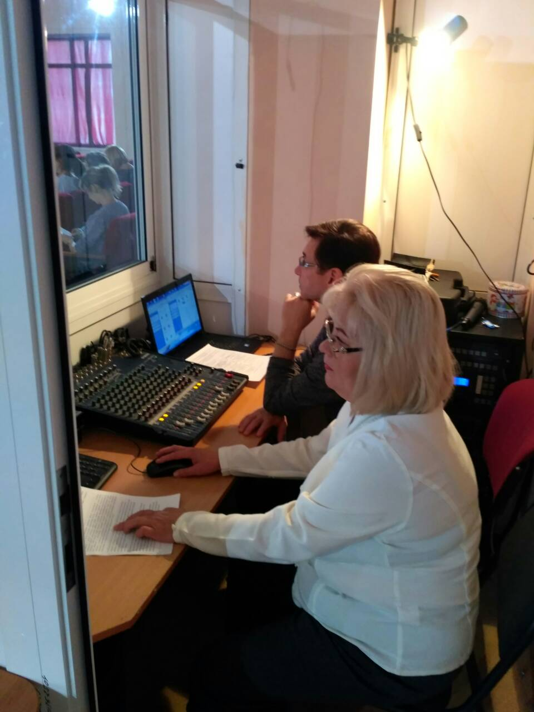
21 ноября 2018 года

Выступление из опыта работы на круглом столе по теме:
«Вариативные формы организации предшкольного образования с учетом запроса родителей»

6 декабря 2018 года
Участие в V стажировочной сессии
Модуль – речевое развитие
Проблематика – организация педагогической деятельности по обеспечению профилактики и коррекции речевых расстройств у дошкольников

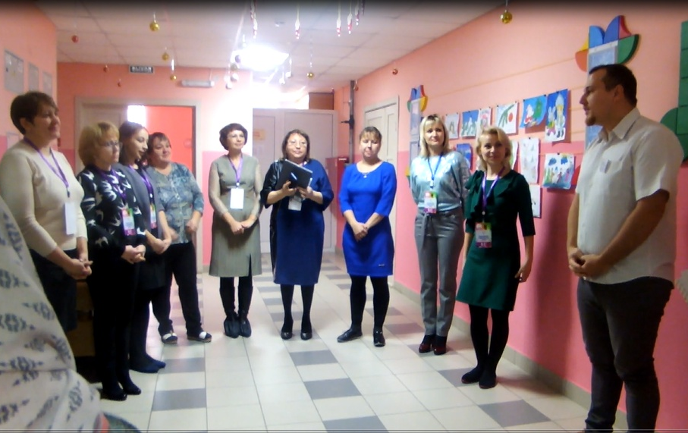
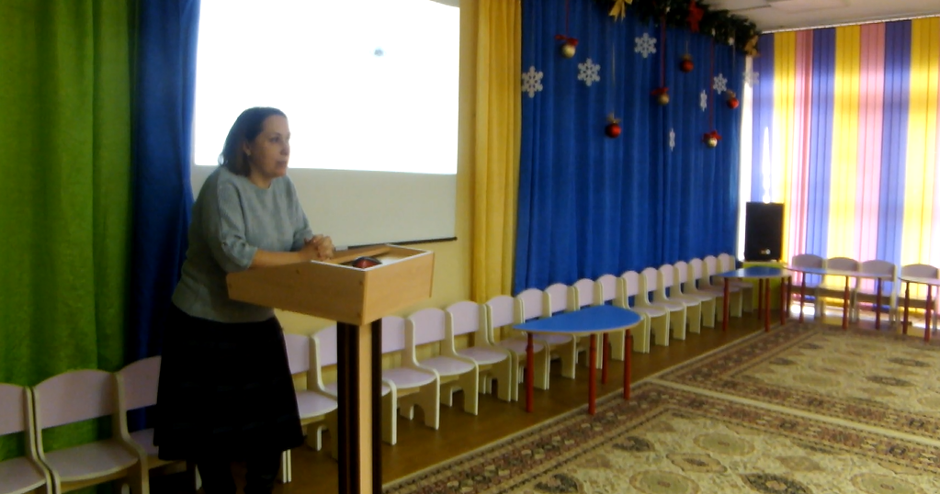
6 декабря 2018 года
Интерактивная презентация стажировочной площадки на базе МБОУ СОШ № 19 по теме «Профилактика дисграфии и дислексии у дошкольников как условие успешного обучения в школе»
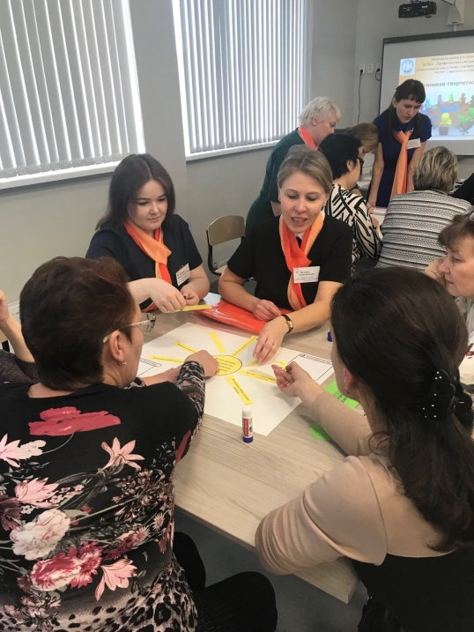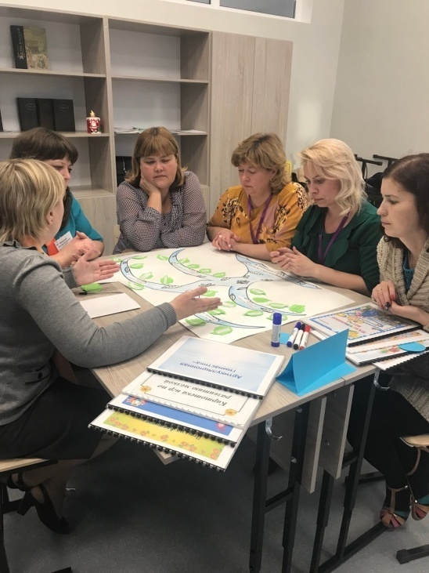

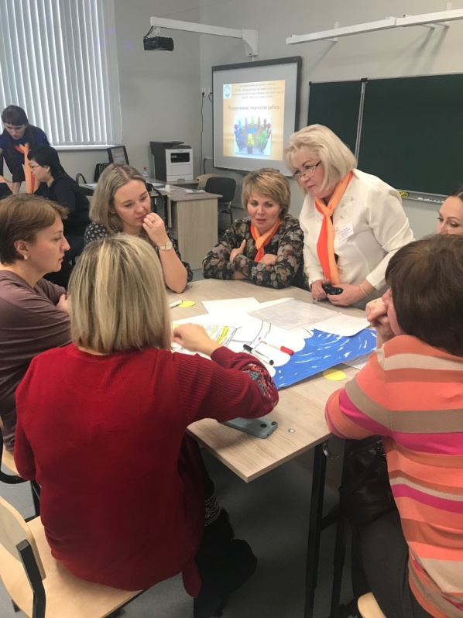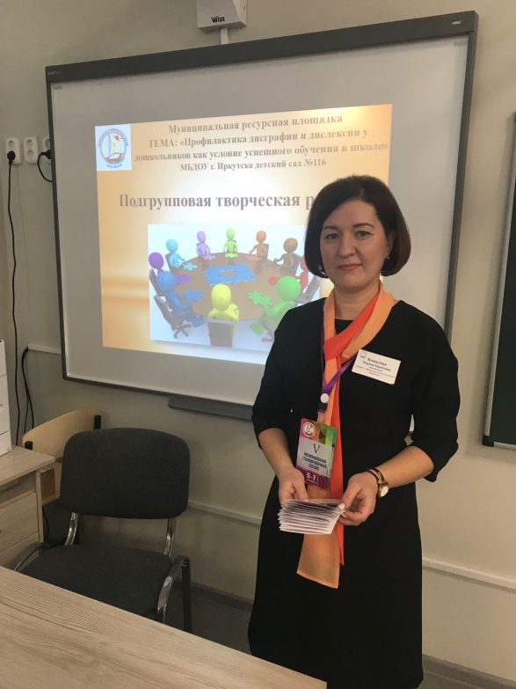

Семинар-практикум в рамках работы муниципальной ресурсной площадки «Современные технологии речевого развития дошкольников в условиях реализации ФГОС дошкольного образования»
Дата проведения: 27.02.2019 г. в 13.30
Место проведения: МБДОУ г. Иркутска детский сад №116
Программа семинара:
1 | Использование современных образовательных технологий в речевом развитии дошкольников | Копылова Мария Петровна, заместитель заведующего
2 | Здоровьесберегающие технологии в речевом развитии дошкольников | Кузнецова Вера Николаевна, воспитатель
3 | Технологии физического развития детей с нарушениями речи на занятиях физической культурой | Шульгина Оксана Богдановна, инструктор по физической культуре,  Турченко Мария Владимировна, инструктор по физической культуре
4 | Мастер-класс «Методика изготовления дидактических пособий по речевому развитию дошкольников» | Чистякова Ирина Анатольевна, воспитатель,  Щеглова Татьяна Михайловна, воспитатель
5 | Мастер-класс «Использование мнемотехники в развитии речи дошкольников. Составление мнемотаблиц» | Козлова Людмила Вениаминовна, воспитатель,  Шкель Ольга Анатольевна, воспитатель
6 | Технология обучения детей составлению загадок | Одинаева Елена Александровна, воспитатель,  Пуничева Елена Сергеевна, воспитатель
7 | Применение технологии «Сказочные лабиринты игры» Воскобовича В.В. в речевом развитии дошкольников | Чирикова Алёна Игоревна, воспитаель,  Ялалетдинова Валентина Ильинична, воспитатель
8 | Мастер-класс: «Лэпбук – интерактивное обучающее средство речевого развития дошкольников» | Баликевич Наталия Анатольевна, воспитатель,  Горбунова Дина Константиновна, воспитатель

